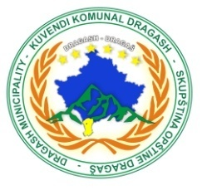**Republika e Kosovës**

**Republika Kosova/Republic of Kosovo**

**Komuna Dragash/Opština Dragaš/Dragas Municipality**

**DREJTORIA KOMUNALE PËR ARSIM DRAGASH**

Nr.13/674

Data:26.09.2022

Dragash

Në përputhje me dispozitat e Udhëzimit Administrativ ( MPMS) Nr. 07/2017 Për Rregullimin e Procedurave të Konkursit në Sektorin Publik të **Nenit 12**, Komisioni i Përzgjedhjes ka nxjerr vendimin për përzgjedhjen e kandidatit me më shumë pikë sipas konkursit **RN0009571, i datës 20.07.2022.**

Vendim

|  |  |  |  |  |
| --- | --- | --- | --- | --- |
| **Nr.** | **Emri dhe mbiemri** | **Institucioni shkollor** | **Vendi i punës** | **Pikët e fituara** |
| **1** | Hamdije Ahmeti | SHFMU” 28 Nëntori”- Brodosanë | Asistent për fëmijë me nevoja të veçanta arsimore | **173.66** |

**Këshilla Juridike *:*** *Kandidatët e pakënaqur me rezultatet e shpallura, mund të bëjnë ankesë me shkrim në DKA -Komisionin për ankesa, brenda* ***8 ditëve*** *nga data e shpalljes së këtij Vendimi.*

Me respekt,

Komisioni përzgjedhës